Fallschutz mit ungetrübtem Ausblick:
ROMA Systeme mit integrierter Glas-Absturzsicherung
Der Trend zu raumhohen Verglasungen macht wirksame Absturzsicherungen am Fenster unerlässlich. Die neue integrierte Glas-Absturzsicherung von ROMA vereint maximale Sicherheit mit stilvollem Design.
Durch die gläserne Balustrade bleibt der Ausblick nach draußen uneingeschränkt erhalten. Sie sorgt außerdem für ein Vielfaches an Tageslicht und beschert Hausbewohnern so ein hohes Wohlfühlklima.
Die neue ROMA Absturzsicherungslösung ist ab Februar 2019 für alle Vorbausysteme, für MODULO sowie PURO 2 Rollladen und Raffstoren erhältlich. Durch die Integration der Glasaufnahme in die Führungsschienen kann bei Elementen bis zu 2.700 mm Breite beides – Absturzsicherung und Sonnenschutz – in einem Arbeitsschritt geplant, vermessen und montiert werden. Außerdem lässt sich je nach System ein Insektenschutzgitter integrieren, das an der Oberkante der Absturzsicherung abschließt. Abhängig vom Bauablauf kann das Glas auch erst nach Fertigstellung der Fassade einfach eingebaut werden.
Zum Element liefert ROMA auch den Kantenschutz in der passenden Farbe. Darüber hinaus erhalten Fachpartner alle relevanten Informationen über die Eigenschaften des notwendigen Glases.

Bildunterschriften:
ROMA_KG_Absturzsicherung_Kinderzimmer_Rollladen.png
© ROMA KG
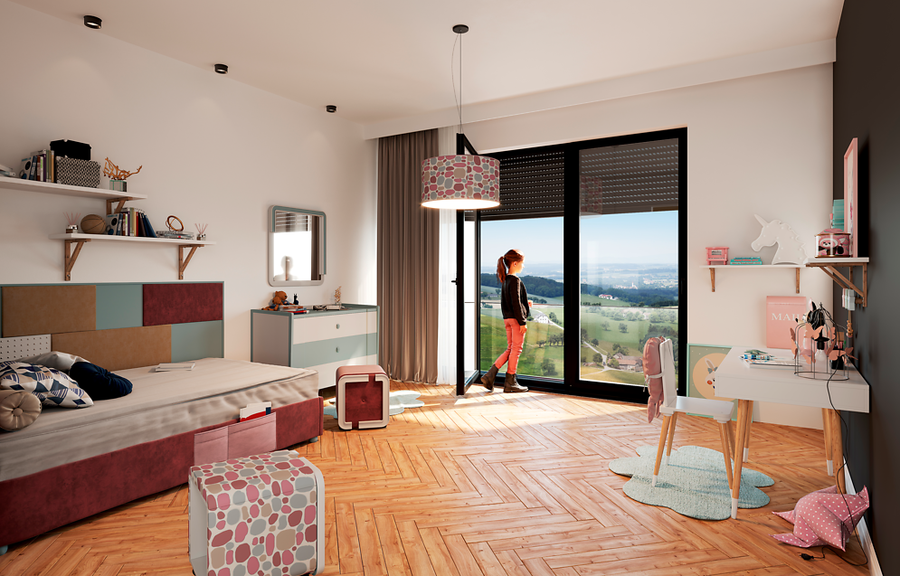
ROMA_KG_Absturzsicherung_Kinderzimmer_Raffstoren.png
© ROMA KG
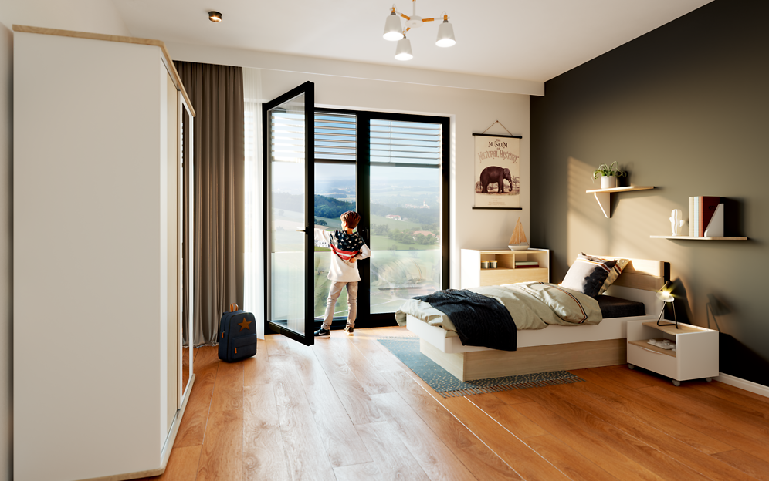
ROMA_KG_Absturzsicherung_Objekt.png
© ROMA KG
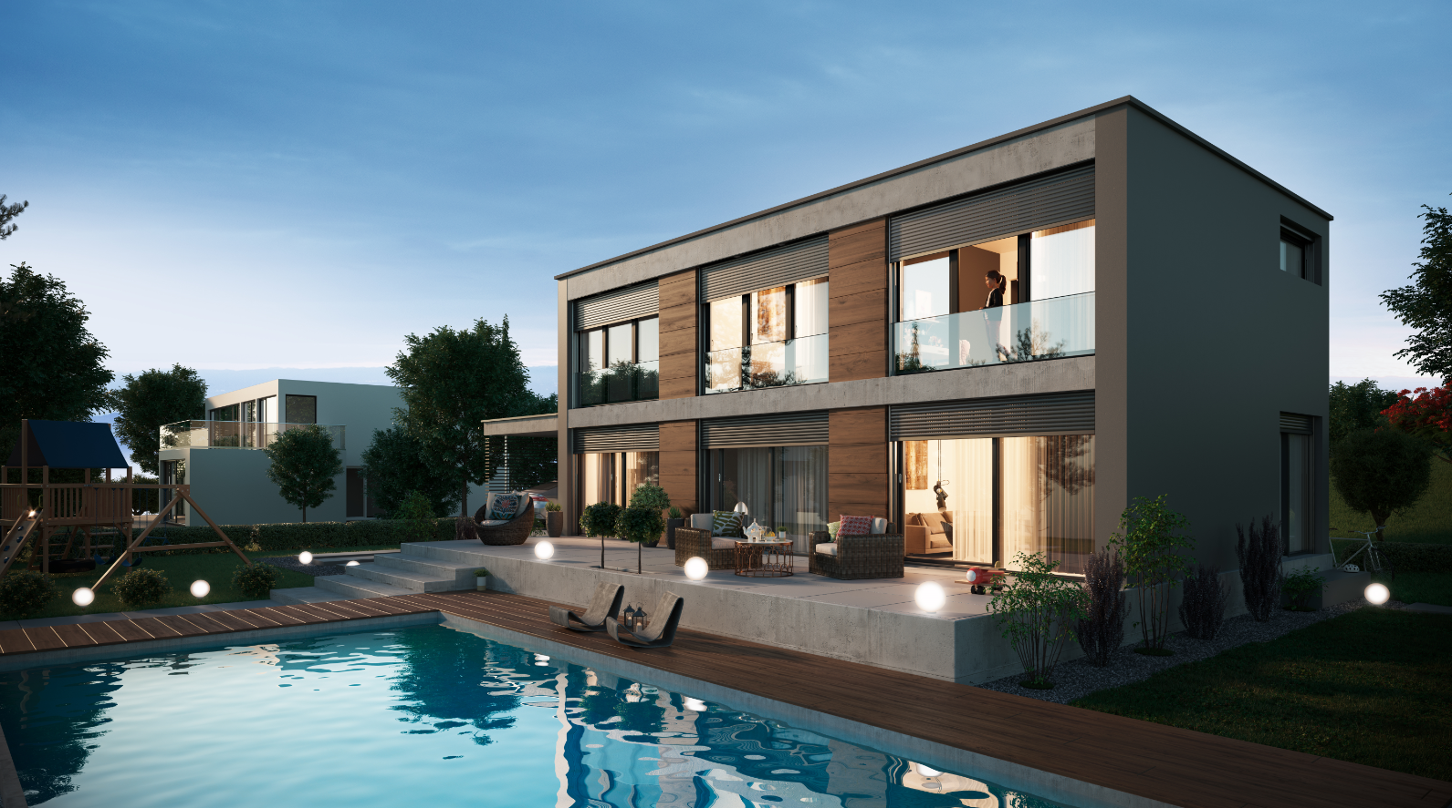

Alle aktuellen Presseinformationen können Sie zur Veröffentlichung hier herunterladen: www.roma.de/presse

